**NAVODILA ZA NAMESTITEV APLIKACIJE GRN CLIENT NA MOBILNE NAPRAVE**

**1) Najprej oddajte zahtevek za dodelitev klicnega znaka**

Predno kaj delate, morate pridobiti enolični klicni znak, pod katerem bo vaša mobilna naprava identificirana v omrežju FRN Slovenija. To storite tako, da preko naše spletne strani izpolnite enostaven obrazec. Dobite ga na povezavi:

<https://pmr.si/vlogafrn.html>

Administracija in vpisi v register se načeloma izvajajo ob petkih. Tako, da boste morali malo počakati do vpisa. Nato boste na elektronski naslov prejeli odgovor s potrditvijo vpisa in vašim dodeljenim klicnim znakom. Sedaj greste lahko v postopek nameščanja aplikacije, kot je opisano v naslednjih točkah.

**2) Prenos aplikacije GRN client na mobilno napravo**

Za uporabo FRN omrežja skupine PMR 446 Slovenija na mobilnih napravah, potrebujete aplikacijo GRN client

Zato prenesite aplikacijo GRN client na mobilno napravo. Povezavo do prenosa najdete tudi na spletni strani skupine PMR 446 Slovenija in sicer na naslednjem naslovu:

<https://pmr.si/prenosi.html>

Ponujeni vam bodo dve verziji iste aplikacije, izberete pa ustrezno glede na različico vašega operacijskega sistema mobilne naprave. Pred prenosom vam bo verjetno javilo, da datoteka ni varna. Kliknite opcijo »VSEENO NAMESTI«.

**NADALJEVANJE NA NASLEDNJI STRANI**

**2. Namestitev in konfiguracija aplikacije**

Ko je namestitvena aplikacija GRN client prenesena, jo zaženite in izvedite postopek inštalacije na mobilno napravo. Ko vas ob namestitvi vpraša za dovoljenja za dostop do mikrofona ipd., to potrdite. Po namestitvi se vam bo pokazal prazen zaslon, kot je prikazano na spodnji sliki. Za nadaljno nastavitev kliknite na tri pikice zgoraj desno.

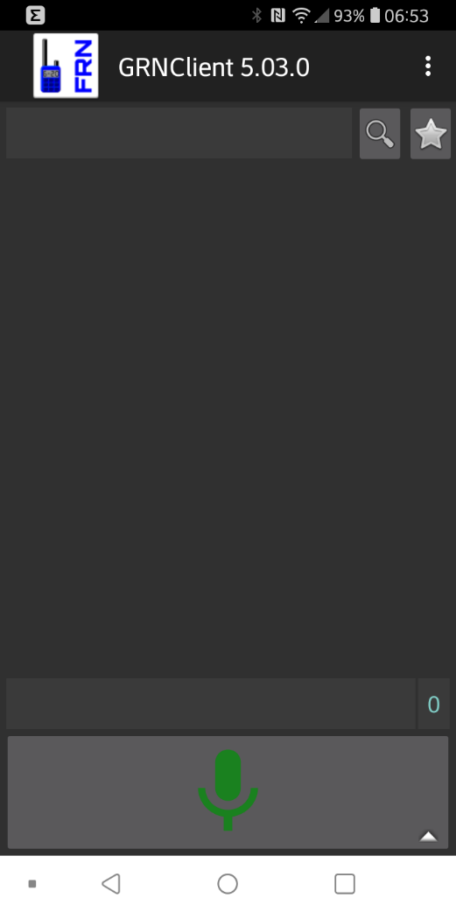

Prikaže se vam nastavitveni meni, kot je prikazano v naslednji točki.

**3. Nastavitev parametrov aplikacije in registracija v sistem**

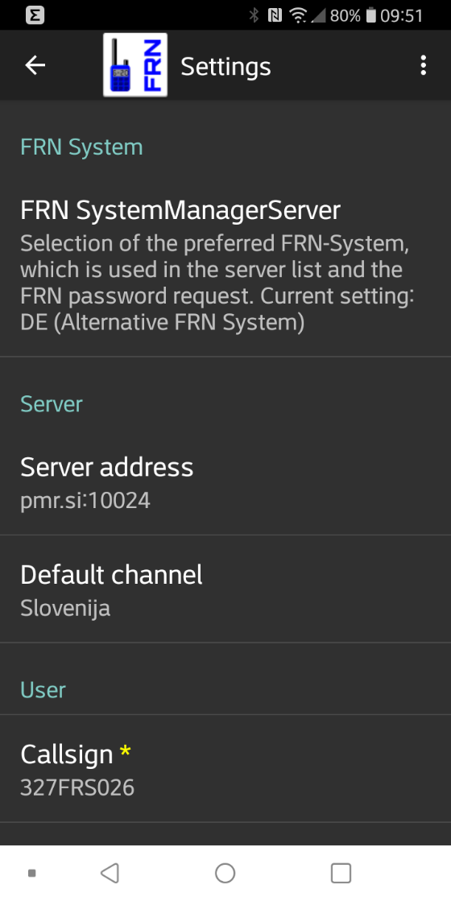

Nastavitve po zaporedju menija

**FRN SYSTEMMANAGERSERVER**

Izbran naj bo DE (Alternative FRN System)

**SERVER ADDRESS**

pmr.si:10024

**DEFAULT CHANNEL (soba)**

Slovenija

**USER**

Vpišite svoj enoličen klicni znak, ki vam je bil dodeljen od skupine PMR 446 Slovenija po e pošti. Ta je v obliki: 327FRSxxx. 327 je koda države za Slovenijo, FRS je kratica za Free Radio Service, trimestno število pa zaporedno dodeljena številka uporabniške naprave.

**NAME**

Vpiši ime operaterja, ki bo aplikacijo uporabljal. Lahko tudi vzdevek.

**EMAIL ADDRESS**

Vnesite svoj elektronski naslov

**PASSWORD**

Pri prvi uporabi vam bo aplikacija s klikom na to polje ponudila dejanje za pridobitev gesla. Potrdite in oddajte zahtevo. V nekaj sekundah boste na vneseni e naslov prejeli geslo, ki ga sistem FRN.de generira samodejno. Priporočamo, da ga shranite za bodoče inštalacije.

Nato vnesite svoje geslo, ki ste ga prejeli od FRN sistema po elektronski pošti.

**NATION**

Slovenia

**CITY**

Svoje mesto

**PART OF CITY**

Naselje, področje mesta …

**FRN CLIENT TYPE**

Obvezno PC Only

**DESCRIPTION**

GRNClient for Android

**INITIAL STATUS**

Available (QRV)

**MICROPHONE**

Standard microphone

**MICROPHONE GAIN LEVEL**

Pustite na sredini (off). Ob prvi vzpostavitvi komunikacije vam bodo sogovorniki povedali kako glasno vas slišijo. Če bo modulacija premočna, boste drsnik prestavili v levo. Če bo pretiho pa v desno.

**AUTOMATICALLY CONNECTION**

Predlagam, da označite kljukico. Tako se vam bo aplikacija sama povezala v sistem, ko jo zaženete.

4. Način uporabe aplikacije

Po uspešni konfiguraciji in po vpisu v sistem, se vam bo prikazalo sledeče okno.

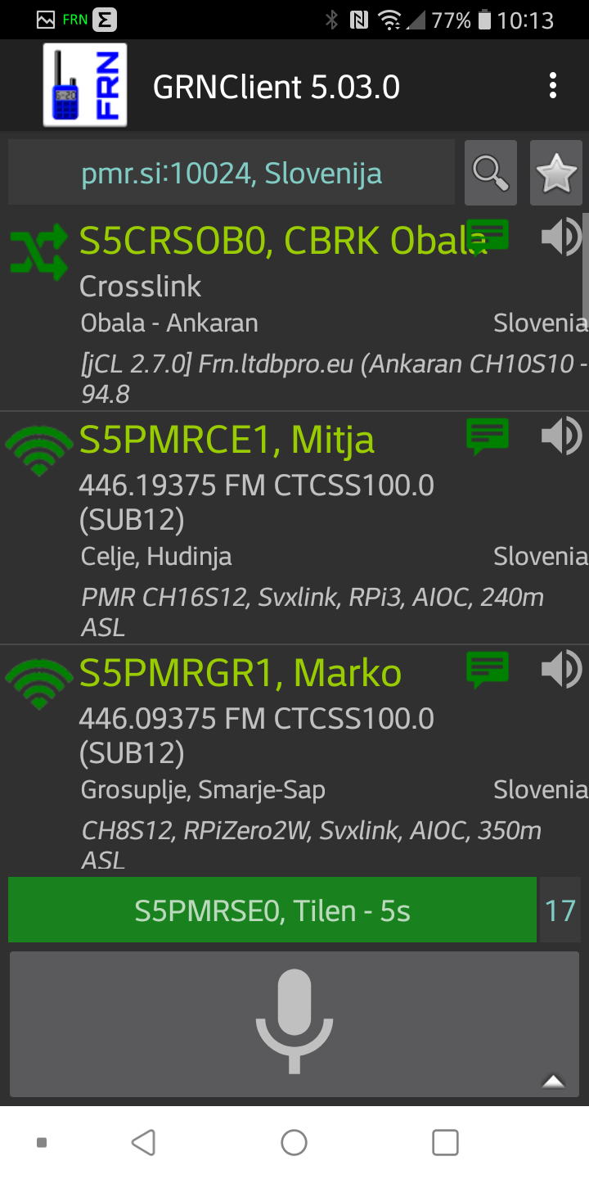

V zgornjem delu so prikazani trenutno dosegljivi prehodi, pod njimi pa povezani uporabniki. Spodnji pravokotnik z oznako mikrofona služi kot PTT tipka (pritisni ko želiš govoriti). Zelena vrstica nad njim prikazuje preko katerega prehoda se trenutno opravlja komunikacija, ob vaši oddaji pa na tem drsniku skače rdeče obarvan stolpec, ki ponazarja glasnost vašega govora.

To je vse!

ZA OSTALE NASTAVITVE PRIPOROČAMO, DA JIH PUSTITE TAKŠNE KOT SO. ČE STE VSE STORILI PO ZGORAJ OPISANEM POSTOPKU, POTEM BI MORALA APLIKACIJA DELOVATI.

Navodilo spesnil: Evgen Novak (327FRS026)